Lego Star Wars 75302, czyli klocki dla fanów Gwiezdnych Wojen
Twoje dziecko jest fanem Gwiezdnych Wojen? Na pewno przypadną mu do gustu klocki <strong>Lego Star Wars 75302</strong>. To zestaw, z którego można stworzyć filmowy Imperialny wahadłowiec! Sprawdź koniecznie.

Zestaw Lego Star Wars 75302
To zestaw dla młodszych, ale i nieco starszych fanów serii o Gwiezdnych Wojnach. Pozwoli on na świetną i rozwijającą zabawę.
Lego Star Wars 75302 - co znajdziesz w pudełku?
Zestaw klocków Lego Star Wars 75302 to zestaw złożony aż z 660 elementów. Z klocków tych stworzycie wyjątkowy, Imperialny wahadłowiec, a także trzy figurki postaci - Lorda Vadera, Luke'a Skywalkera oraz oficera Imperium. Po zbudowaniu pojazdu dołączysz w zabawie do Dartha Vadera na pokładzie wahadłowca i przeżyjesz niesamowite przygody. Wystartować imperialnym pojazdem i ostrzelasz Rebeliantów specjalnym miotaczem klocków.

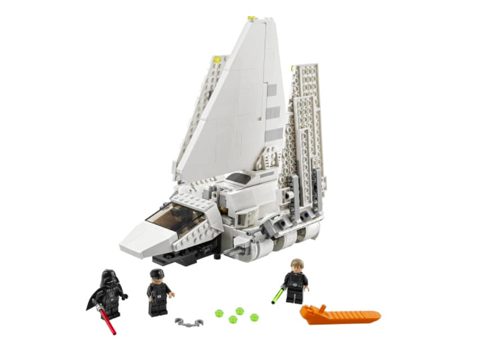
Dlaczego warto bawić się z dzieckiem klockami?
Zabawa klockami to nie tylko dobra rozrywka. Ma ona wiele zalet dla rozwoju dziecka i jego umiejętności. Układanie niewielkich klocków wspomaga rozwój manualny, a także logiczne myślenie i techniczne umiejętności. Zabawa nimi, doskonale rozwija wyobraźnię. Gdy będziecie bawić się w kilka osób, na przykład całą rodziną, maluch nauczy się współpracy i pracy w zespole.

